**Emerald（建议使用火狐或IE浏览器访问）**

1、使用非校园网IP访问Emerald主页**（www.emerald.com），**进入 Emerald主页，点击右上角 **Login。**

2、登录页面最左侧输入学校名称“Harbin Institute of Technology”。

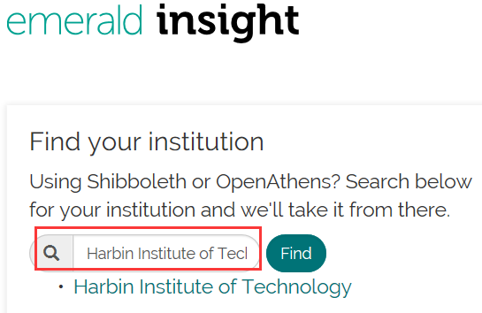

3、点击机构名称

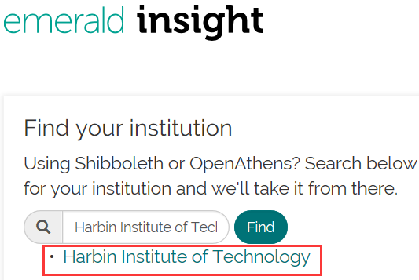

点击

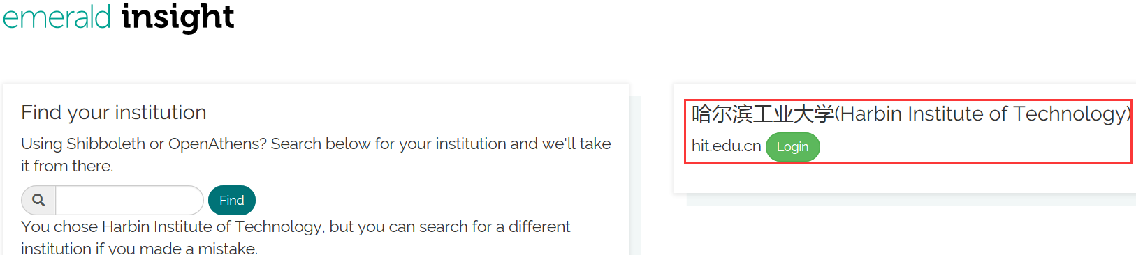

4、在弹出的统一认证界面中，输入账号和密码，点击登录，待页面跳转回主页后即正常访问。